GE Mapress Therm Übergangsverschraubung

Geberit

Eigenschaften

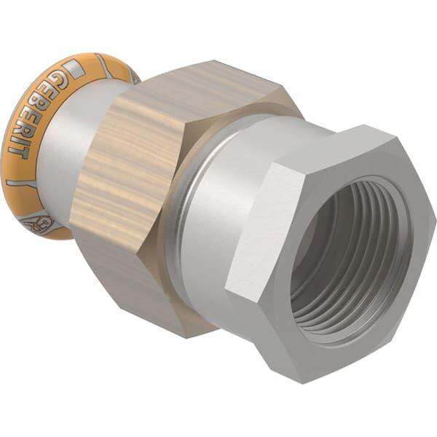

Form

gerade

Länge (mm)

59,00 - 73,00

Anschluss 1

Pressmuffe

Anschluss 2

Außengewinde Gas konisch (BSPT), Internal thread cylindrical BSPT-Rp (ISO 7-1 / EN 10226-1)

Nenninnendurchmesser Anschluss 1

DN 12, DN 15, DN 20

Nenninnendurchmesser Anschluss 2

1/2 Zoll (15), 1 Zoll (25), 3/4 Zoll (20)

Main colour fitting

rostfreier Stahl

With connection indicator

false